Sistema de Catálogo StarGeek

Manual de Utilização:

Sistema Stargeek, para catalogar, filmes, series, livros e músicas declientes da StarGeek

Desenvolvido por: Lucas Silvestre da Silva

Sumário:

1-Index 2

2- Cadastro 3

3- Login 4

4- ctálogo 4

5-Cadastro de Item 4

# 1-Index

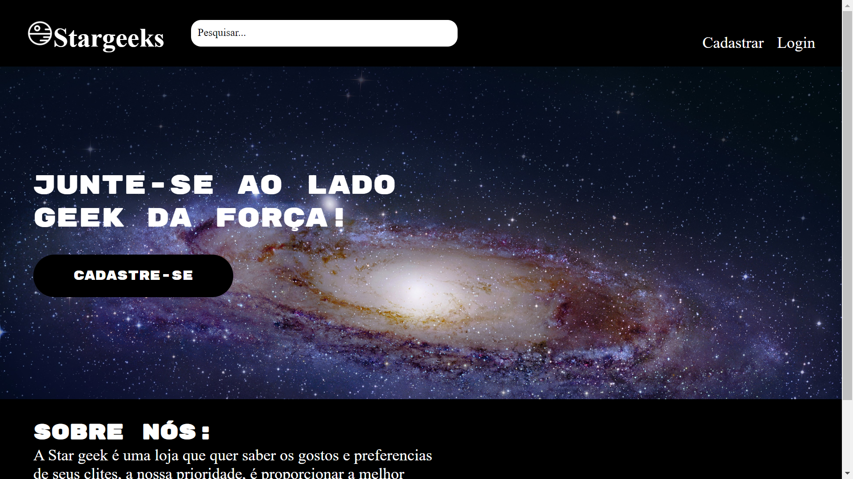

Esta tela é utilizada para quando cliente pesquisar Stargeeks em qualquer navegador ele seja redirecionado para esta página

Ela contém informações sobre a loja Stargeeks, e botões para redirecionar o cliente para as telas de cadastro e login

# 2- Cadastro

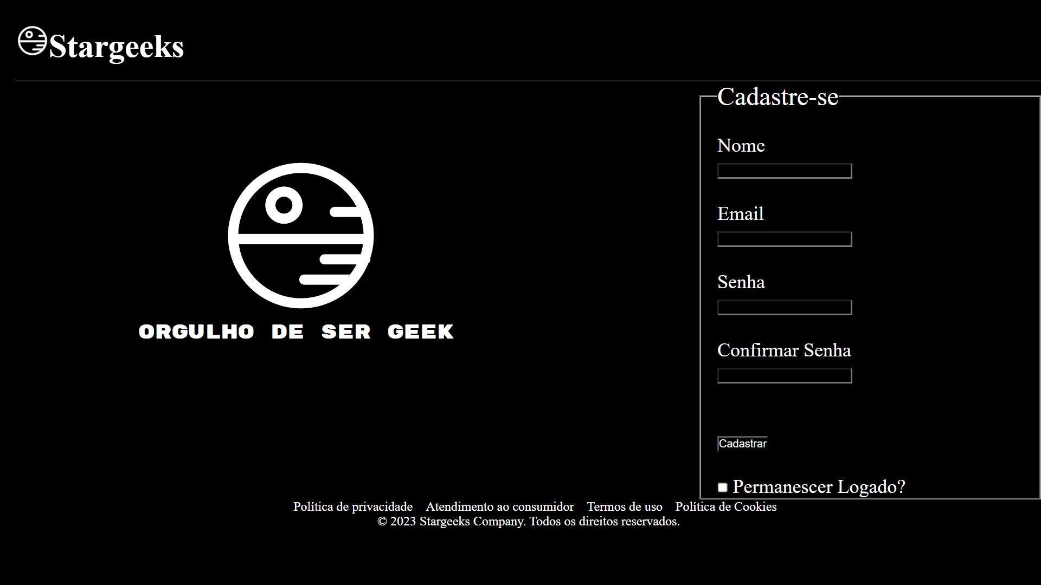

Essa tela é utilizada para que o cliente faça o seu cadastro, para isso ele deve preencher os campos:

* Nome
* Email
* Senha

Posterior ao preenchimento, clicar no botão “Cadastrar “, e se tudo estiver correto o cliente será direcionado para a tela de login, se algo estiver errado o sistema alertara o usuário e os mesmo deve fazer as devidas correções.

# 3- Login

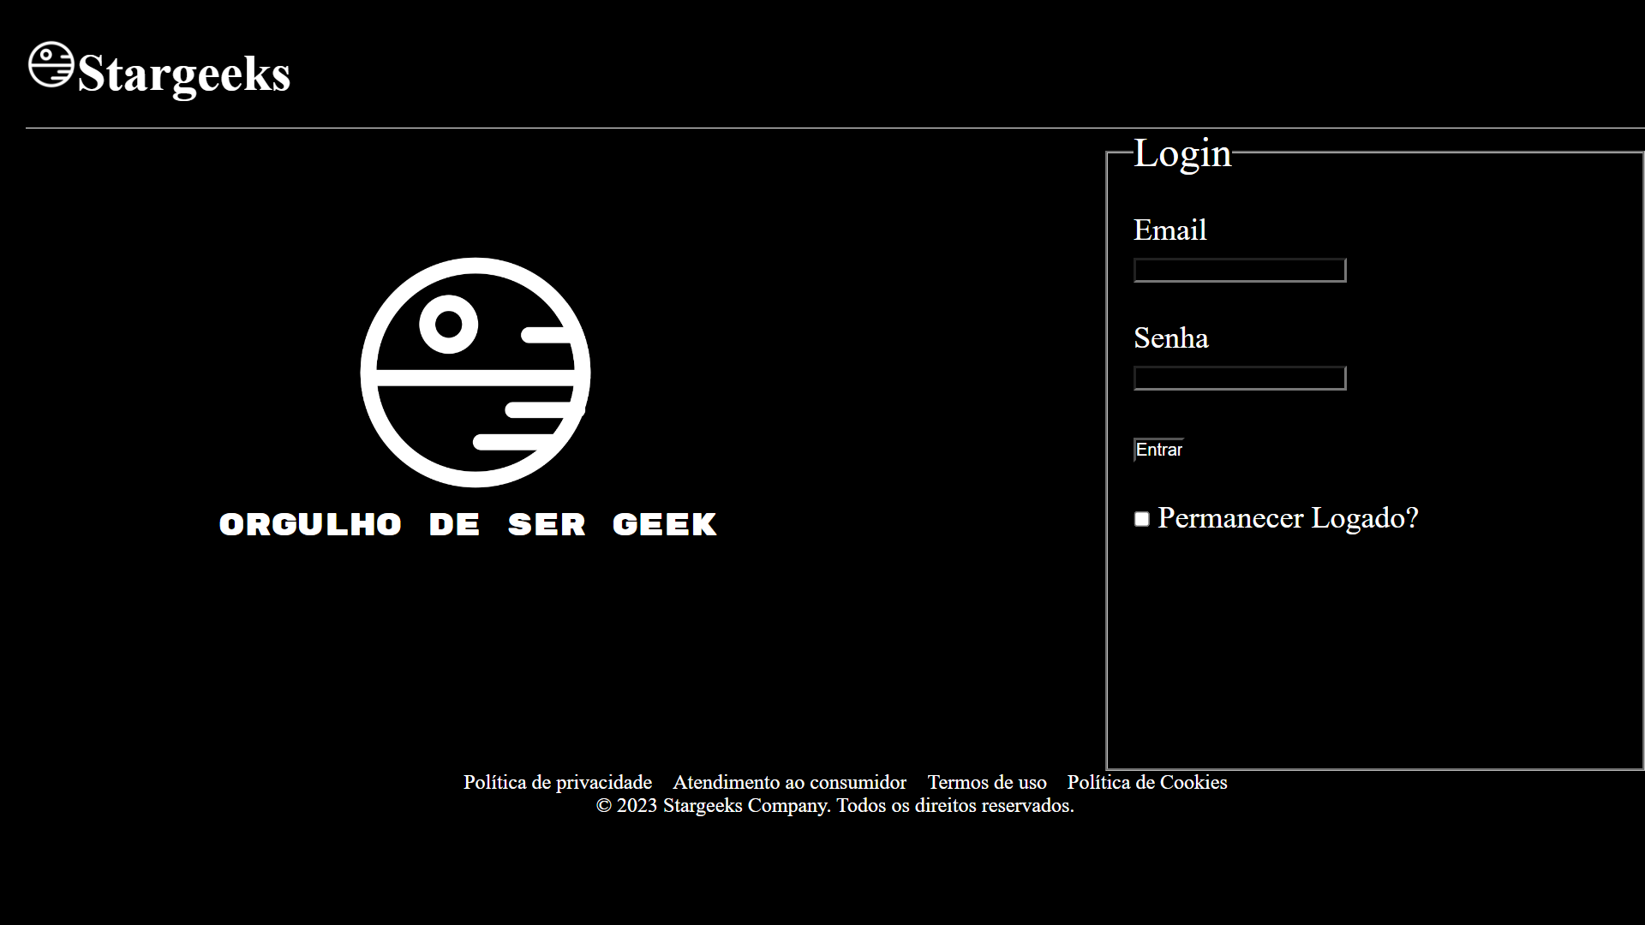

Nessa tela faremos o login, para estar realizando o login você deverá preencher os seguintes campos com valores validos:

* E-mail
* Senha
* Permanecer Conectado

Após os campos preenchidos clique no botão “Cadastrar” e o sistema irá fazer a verificação de se os dados estiverem corretos o sistema redirecionará o usuário para página de catálogo, caso contrário irá exibir um alerta para que o usuário verifique os dados informados, o usuário também pode selecionar a opção permanecer conectado, que facilitará o acesso do cliente no futuro.

# 4- catálogo

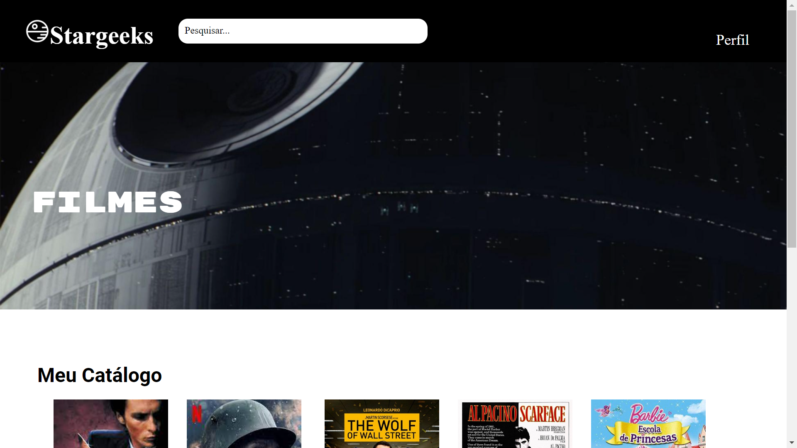

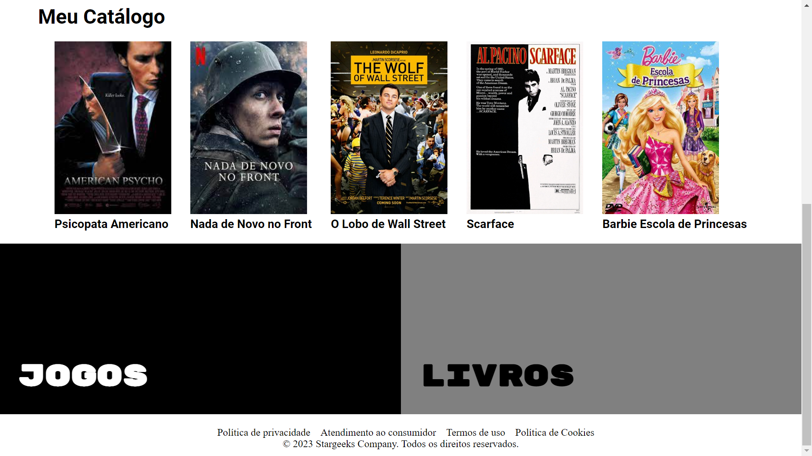

Nesta tela, o cliente poderá visualizar seu catálogo com os itens selecionados, podendo editá-los e exclui-los em tempo real

Na região inferior estão os campos para os catálogos de livros e jogos

# 5-Cadastro de Item

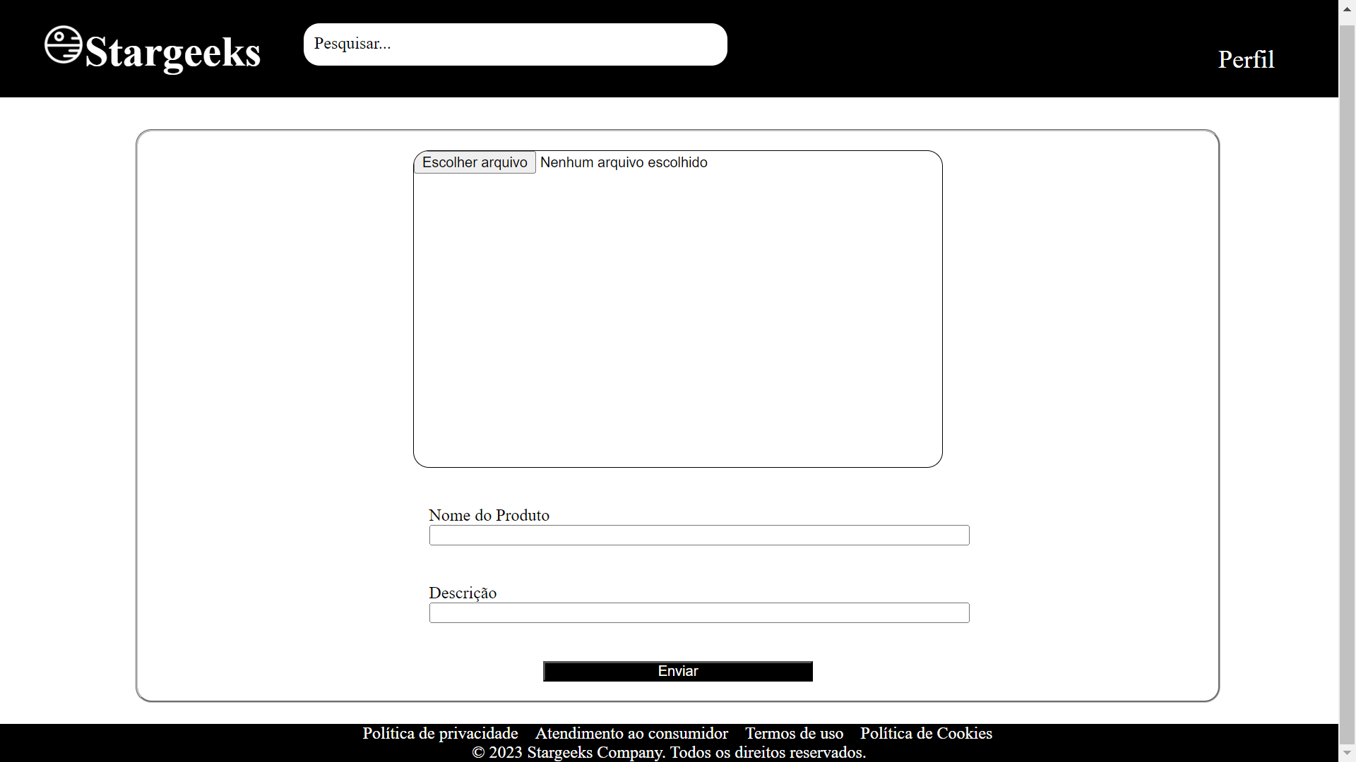

Nesta tela o usuário poderá cadastrar o item ao preencher os seguintes campos:

* Escolher arquivo
* Nome do Produto
* Descrição

Em seguida o cliente adiciona o item a seu catálogo, podendo modifica-lo quando quiser